プログラムの起動
ホームページからダウンロードしたファイルを展開するとTokkiV52のフォルダが作成されます。
TokkiV52フォルダを開き、中のNinteiTokkiをダブルクリックします。
Login画面が開きます。
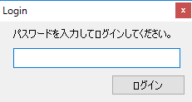
空欄にtokkiと入力して、ログインボタンをクリックします。
※Login画面はパスワードを知っているあなただけがこのソフトを開けるようにする仕組みです。今のパスワードはtokkiですが、後述する方法で必ずパスワードを変更してください。

ログインパスワードの変更
入力画面が開きます。
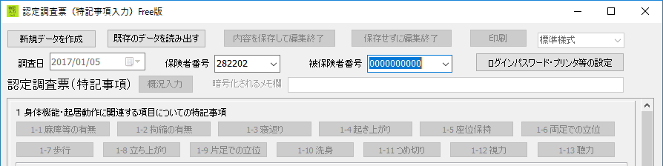
「ログインパスワード・プリンタ等の設定」ボタンをクリックします。

ログインパスワード・プリンタの設定画面が開きます。
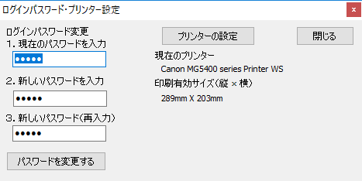
- の欄にはtokkiと入力します。
- と３．の欄には同じ新しいパスワード（tokki以外）を入力します。
「パスワードを変更する」ボタンをクリックすると、ログインパスワードが変更されます。
閉じます。
特記事項文書入力
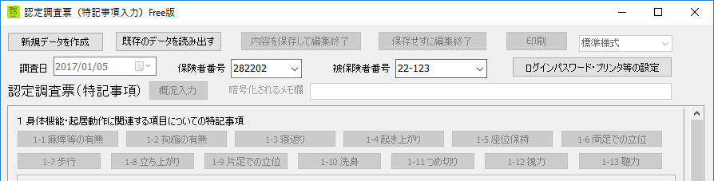
調査日、保険者番号（加西市は282202）と入力、被保険者番号を22-123と入力して「新規データを作成」ボタンをクリックすると、被保険者番号は2200000123と補正されます。123なら0000000123に補正されます。

例文挿入機能を使って1-3寝返りの特記文章を作成してみます。
「1-3寝返り」ボタンをクリックします。
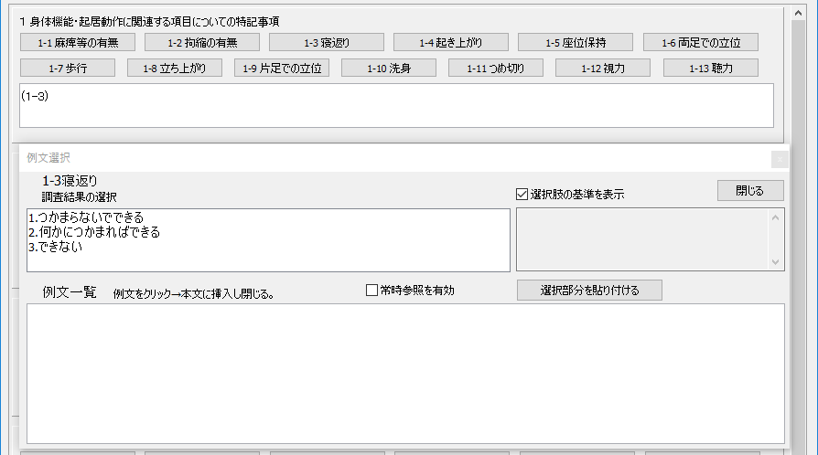
下部に「例文選択」画面が表示されます。調査結果の選択から、「2．何かにつかまればできる」を選んでみます。
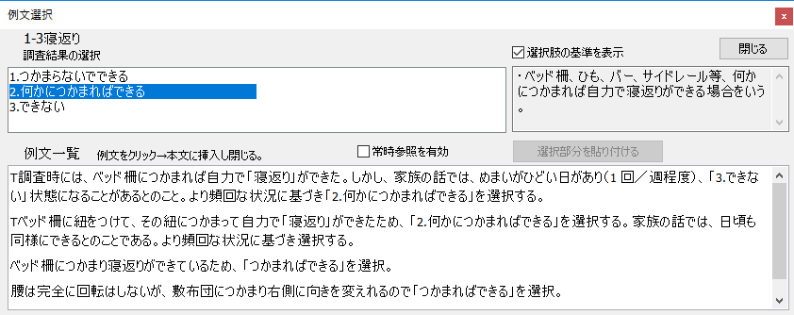
例文一覧に例文が表示されます。
下から2番目の「ベッド柵につかまり寝返りが…」の文（行）をクリックします。
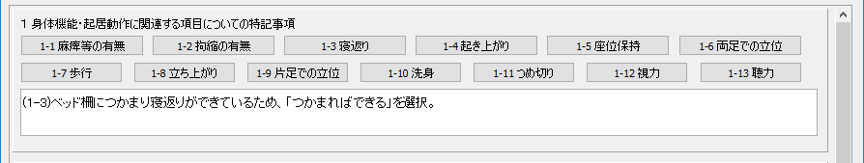
(1-3)に続いて例文一覧で選択した文章が挿入されます。

この欄は自由に文章を入力したり削除したりできます。
例文挿入機能を使わずに直接「(1-3)ベッド柵…」と入力しても構いません。
また、先ほど挿入した文章を変更しても構いません。
例えば、「(1-3)ベッド柵につかまり寝返りができているため…」を
「(1-3)ベッド柵と布団につかまり寝返りができているため…」に書き換えます。

この欄のルールは(1-3)のような項目番号からはじまり、特記事項の文章が改行で終わることです。
もし、
(1-3)(1-3)あいうえお。
となった場合、どちらかの(1-3)をBackspaceキーで削除します。
もし、
(1-3)あいうえお。(1-4)かきくけこ。
となったら、「お。」の後ろで改行して
(1-3)あいうえお。
(1-4)かきくけこ。
と訂正してください。

画面をスクロールすると他の特記項目も表示されます。
文章を作成したいボタンをクリックして文章を入力してください。
例文登録
登録したい文章「(1-3)ベッド柵と布団につかまり寝返りができて…」の行をクリックします。
（行内でカーソルが点滅している必要があります。）
そのまま右クリックします。
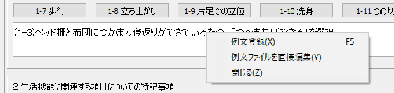
「例文登録」をクリックします。

例文登録画面が表示されます。
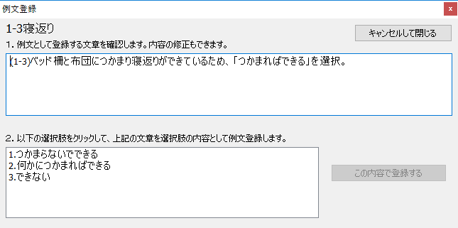
「2．何かにつかまればできる」をクリックします。
さらに「この内容で登録する」ボタンをクリックします。
右上の「☓」で閉じます。

もし、まちがって例文登録画面を出してしまった時は「キャンセルして閉じる」をクリックします。

右クリックで「例文ファイルを直接編集」を選ぶと、例文ファイルで重複登録した文章などを削除できますが、作業は慎重に行ってください。
印刷
印刷の様式を選択します。
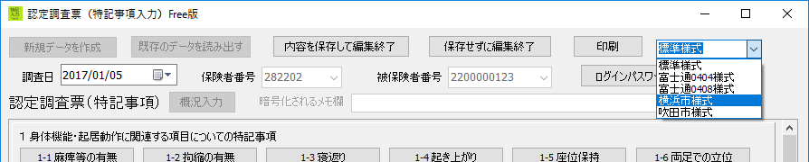
一覧が表示されますので、ここでは「横浜市様式」を選んでみます。
枠内に「横浜市様式」と表示されます。

「印刷」ボタンをクリックすると印刷プレビュー画面が開きます。
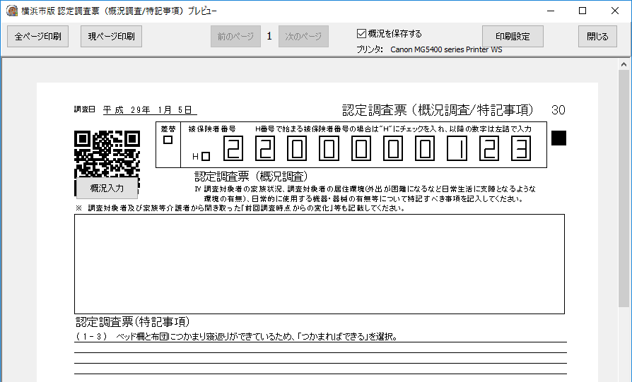
「前のページ」「次のページ」ボタンでページを進めたり戻ったりできます。
「全ページ印刷」ボタンをクリックすると、全ページが印刷できます。
「現ページ印刷」ボタンをクリックすると、今見ているページが印刷できます。

「概況入力」はプレビューからでも最初の入力画面からでもできます。但し、横浜市様式と吹田市様式の時のみの機能です。

「印刷設定」は印刷様式により内容が異なります。
現在「接続されているプリンター」を変更することができます。
「線の太さ」や「フォント」を変更することができます。
縦方向や横方向の伸び縮みを微調整できます。
必要がある時に使ってください。
プログラムの終了
「内容を保存して編集終了」ボタンをクリックします。
これで282202-2200000123様の特記入力が終わります。

再びデータを呼び出す場合は、保険者番号282202、被保険者番号22-123を入力して「既存のデータを読み出す」ボタンをクリックします。

プログラムの終了
右上隅の「×」をクリックします。

